PROGRAMACION BASICA

Actividad: Ejercicio 3: Calculadora

Alumno: Alonso Gutierrez Gustavo

Docente: Lic. Athala Dulce Edith Gómez Arellano

FECHA: 07/09/2023

Captura de la calculadora:

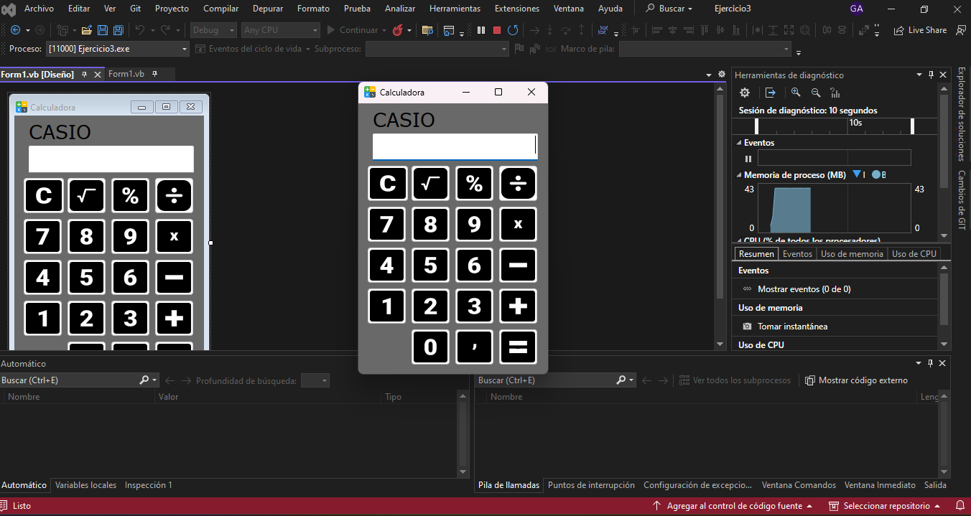

Capturas del código:



